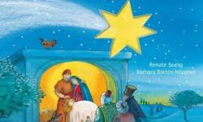

Kerstviering 20 december 2018
CBS de Vuurvlinder Sneek

Beste ouders/verzorgers,

Donderdag 20 december 2018 vieren de kinderen in de klassen het kerstfeest.
Tussen 18-19 uur is het speellokaal open waar we elkaar als ouders kunnen ontmoeten.

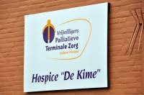
Onder het genot van een drankje kan er gewacht worden op de kinderen.
De ouderraad zal hier staan met een stand met onder andere glühwein, chocolade melk en kerstbrood. Hier vragen wij een kleine vergoeding voor.
De volledige opbrengst zal dit jaar gaan naar het Hospice “de Kime” in sneek.

Voor informatie over het hospice: www.vptz-zwf.nl/hospice-de-kime.html

We hopen elkaar te treffen!
Vriendelijke groet van de Ouderraad

